Индия
- Рассмотрите карту. Напишите названия морей, используя текст учебника из раздела «Индия. Природа и люди»
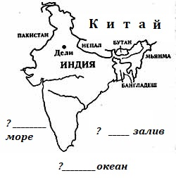
2.Индия находится на ……. | 3. На севере Индии находятся ….
4. Назовите главные реки Индии | 5. Какие сельскохозяйственные культуры с древних времён выращивали в Индии?
6. Какие ремёсла были развиты в Индии с древних времён? | 7. На какие группы с древних времён делили индийское общество?
8. Раджа – это | 9. Махараджа – это
10. Почему арабам легко удалось захватить земли на севере и западе Индии? | 11. Кто и когда основывает Делийский султанат?
12. Какое событие произошло на территории Индии в 1398 году? | 13. Какое государство остановило продвижение султанских войск по территории Индии? Когда это произошло?

Культура Индии

14. Подпишите пиктограммы, имеющие отношение к индийской культуре. Можете использовать дополнительный материал и советоваться со друзьями | 